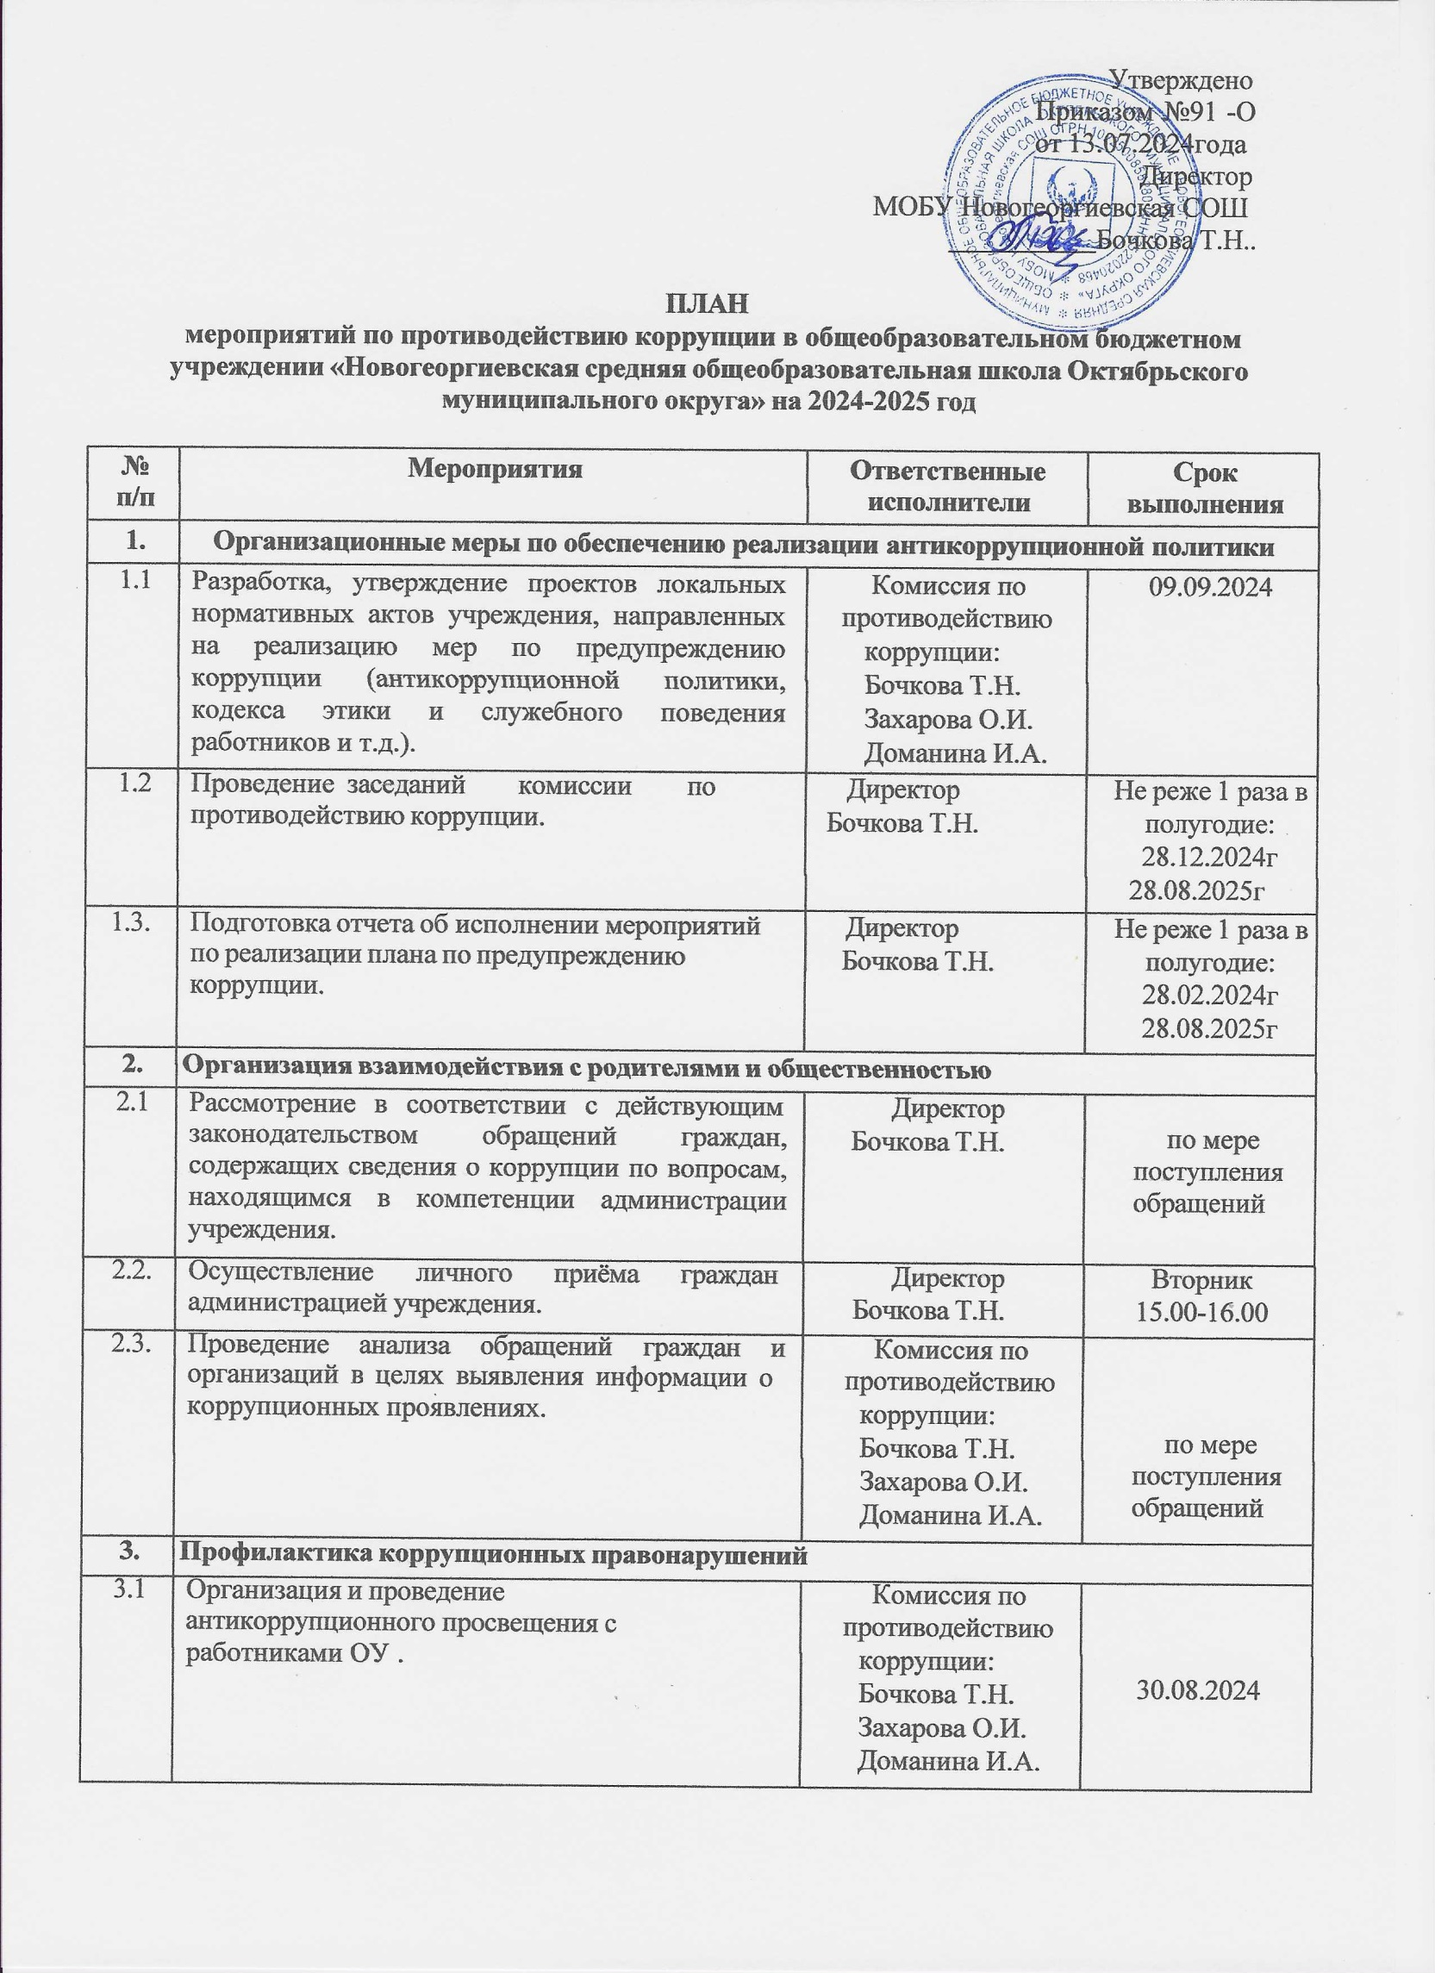

..

|  |  |  |  |
| --- | --- | --- | --- |
| 3.2 | Заседание комиссии по противодействию коррупции в МОБУ Новогеоргиевская  СОШ ,касающихся устранения нарушений, выявленных по результатам рассмотрения обращений о коррупционных нарушениях. | Комиссия по  противодействию коррупции: Бочкова Т.Н. Захарова О.И. Доманина И.А. | 21 июня 2025г |
|  | **4.Организация деятельности МОБУ Новогеоргиевская СОШ** | | |
| 4.1 | Организация работы по размещению информации об адресах, телефонах и электронных адресах государственных органов ,по которым граждане могут сообщить о фактах коррупции. | Секретарь комиссии  Цибулина Ж.В. | 01.09.2024г |
| 4.2. | Организация работы по предотвращению и  урегулированию конфликта интересов в МОБУ Новогеоргиевская СОШ | Комиссия по  противодействию коррупции: Бочкова Т.Н. Захарова О.И. Доманина И.А. | 1 квартал 28.03.24г  2 квартал 28.06.24г  3квартал 28.09.2025г  4 квартал 28.12.25г |
| 4.3. | Обеспечение представления директором сведений  о своих доходах ,расходах ,об имуществе и обязательствах имущественного характера в  соответствии с действующим законодательством | Директор  Бочкова Т.Н. | 01.04.2025г |
| 4.4. | Организация контроля за использованием  средств при распределении стимулирующей части фондаоплаты труда. | Директор  Бочкова Т.Н. | Ежемесячно  до 25 числа |
| 4.5. | Подведение итогов работы по исполнению  комплексного плана мероприятий по противодействию коррупции в учреждении. | Комиссия по  противодействию коррупции: Бочкова Т.Н. Захарова О.И. Доманина И.А. | 30.12.2025г |
| **5. Меры по кадровому и образовательному обеспечению** | | | |
| 5.1. | Доведение до сведения сотрудников положений  служебного поведения, указанных в должностных обязанностях и в правилах внутреннего трудового распорядка. | Секретарь  Цибулина Ж.В. | при приеме на работу |
| 5.2. | Ознакомление работников под роспись с  нормативными документами, регламентирующими вопросы предупреждения и противодействия коррупции в учреждении. | секретарь комиссии  Цибулина Ж.В. | 01.09.2024г |
| 5.3. | Проведение обучающих мероприятий по  вопросам профилактики и противодействия коррупции. | Директор  Бочкова Т.Н. | На совещании  при директоре |

|  |  |  |  |  |
| --- | --- | --- | --- | --- |
| **6. Сотрудничество с правоохранительными органами в сфере противодействия коррупции** | | | |  |
| 6.1. | Оказание содействия уполномоченным представителям контрольно- надзорных и правоохранительных органов при проведении ими проверок деятельности учреждений по | Директор Бочкова Т.Н. | при  проверке |  |

противодействию коррупции.